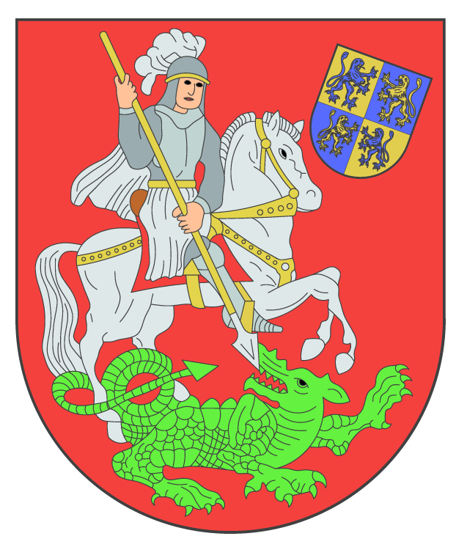

Žádost

**O POVOLENÍ POKÁCENÍ DŘEVIN ROSTOUCÍCH MIMO LES**

(§ 8 odst. 3 novela vyhlášky 222/2014 Sb.)

**Městský úřad Miletín**

nám. K. J. Erbena 99, 507 71 Miletín

Žadatel (vlastník pozemku, nájemce se souhlasem vlastníka, firma):

Jméno a příjmení-název firmy:

Adresa bydliště-sídla:

Kontakt – IČO:

1. Údaje o místě kácení podle evidence nemovitosti:
2. Katastrální území, parcelní číslo:
3. Popis dřevin, které mají být káceny: (druh, počet, obvod kmene ve 130 cm nad zemí)
4. Důvod k pokácení:
5. Navržená náhradní výsadba:

V dne:

Podpis vlastníka, žadatele:

Přílohy: Kopie snímku katastr. mapy, nebo situační nákres.